# Практическое задание для лекции №8

Цель: научиться использовать C++ классы в QML, научиться писать собственные QML компоненты на языке C++ и использовать их в приложении.

Шаги:

1. Создать класс-счётчик с полем для хранения текущего значения и методами для увеличения значения на единицу и сброса до нуля.
2. Использовать мета-объект класса-счётчика для создания объекта и вызова его методов (использовать функцию main, результат изменения состояния проверять выводом на консоль).
3. Создать приложение с текстовым полем и двумя кнопками. Использовать класс-счётчик в QML: текстовое поле должно отображать текущее значение счётчика, кнопки используются для увеличения значения счётчика на единицу и сброса значения до нуля.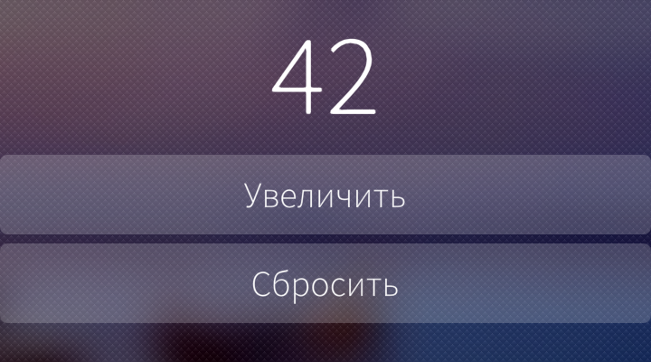
4. Сделать поле со значением счётчика свойством и инициализировать его каким-либо значением при создании объекта в QML.
5. Создать класс, содержащий список из строк. Класс должен содержать методы для добавления строки в список и удаления последней добавленной строки.
6. Создать приложение, позволяющее добавить введённое слово и удалить последнее добавленное с использованием данного класса в QML. Слова сохраняются в нижнем регистре.
7. Реализовать свойство только для чтения, которое позволяет получить список всех строк в виде одной, перечисленных через запятую и использовать это свойство для вывода добавленных строк на экран. Свойство должно моментально реагировать на изменение содержимого списка, первое слово начинается с заглавной буквы.  
     
   